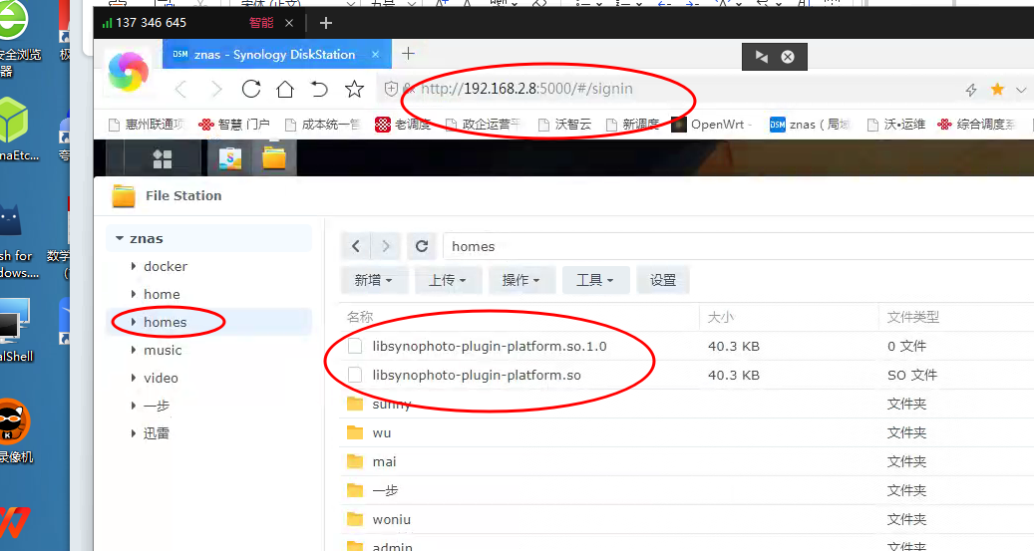

把文件上传到，homes根目录，直接拖这2个文件到网页file文件管理里面
2.
停止套件photos的运行

- ssh软件输入
cp /volume1/homes/libsynophoto-plugin-platform.so /var/packages/SynologyPhotos/target/usr/lib/
和
cp /volume1/homes/libsynophoto-plugin-platform.so.1.0 /var/packages/SynologyPhotos/target/usr/lib/

重新启动photos,重新启动nas，打开photos重新运行索引

